**„Gesundheitskrise im Mittelalter, Pandemie heute“**

1. Recherchiert selbstständig zu diesem Thema. Ihr werdet sehen, dass es in diesem Zeitalter sehr viele Krankheiten und Pandemien gegeben hat.

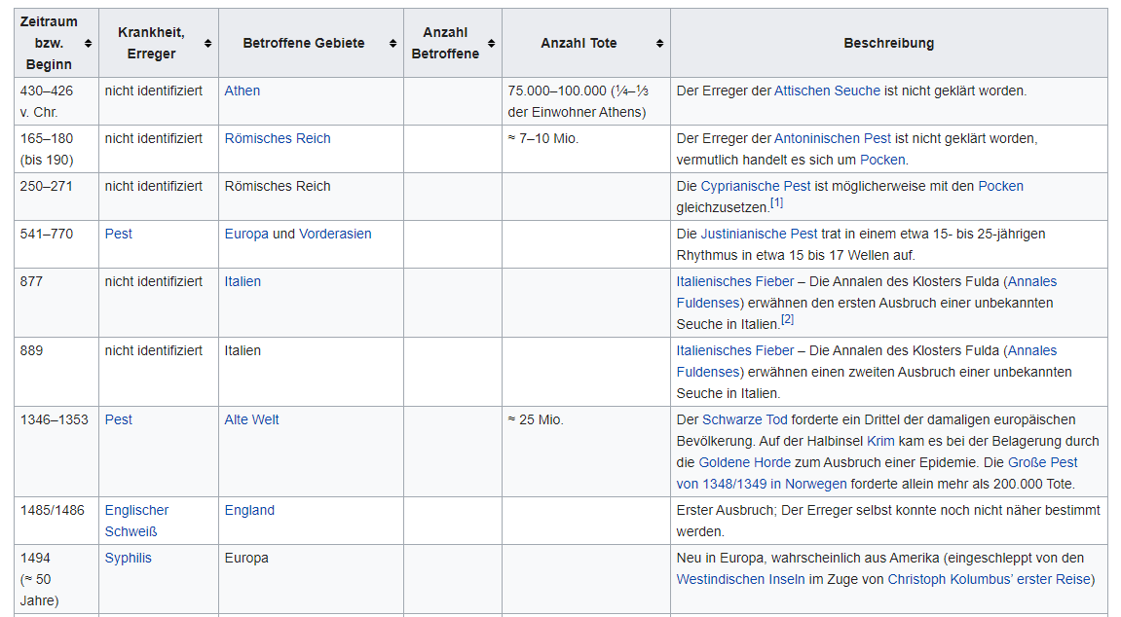

In der Geschichte gab es schon einige große Gesundheitskrisen, die unsere Vorfahren meistern mussten. Immer wieder gab es Krankheiten, die sich mehr oder weniger stark verbreiteten und im weiteren Sinne zu einer Pandemie heranwuchsen, da die Menschen von Kontinent zu Kontinent reisten. Die meiste Epidemie und in Folge Pandemien wurden vom Tier auf den Menschen übertragen.

Eine der größten Probleme im Mittelalter war die Pest.

***Der Schwarze Tod – Die Pest in Europa***

Mitte des 14. Jahrhunderts wurden die Menschen in Europa plötzlich von einer seltsamen Krankheit heimgesucht: Sie bekamen Fieber, merkwürdige Beulen am ganzen Körper, und kurz darauf starben sie – einer nach dem anderen. Es dauerte lange, bis die Menschen herausfanden, was sie gegen die Ausbreitung der Krankheit tun konnten – und so starb in den ersten fünf bis sechs Jahren etwa ein Drittel der europäischen Bevölkerung.

Viele Menschen flüchteten in Panik aus den betroffenen Städten, wodurch sich die Seuche umso schneller verbreitete. Schätzungsweise ein Drittel der europäischen Bevölkerung starb zwischen 1347 und 1353 an der Pest. Wirklich zuverlässige Opferzahlen gibt es nicht, die Schätzungen schwanken zwischen 20 und 50 Millionen Toten.

Info*: Das Mittelalter war etwa um die Zeit von: 750 – 1450*

*(vorher die „Alte Zeit“ und hinterher die „Neuzeit“, beginnend mit der „Renaissance“, die Zeit der „Aufklärung“ und Umstürze begann.)*

* **Wie wurden die Menschen damit fertig?**
* **Welche Medizin gab es? Mit welchen Mitteln trat man diesen Krankheiten entgegen?**

Für die Menschen im Mittelalter waren Krankheiten vor allem eine Strafe Gottes. Deshalb nahm während großer Seuchen auch die Verehrung bestimmter Heiliger wie der Jungfrau Maria oder die des Pestheiligen Sebastian zu. Menschen unternahmen vermehrt Wallfahrten zu heiligen Orten.

Manche Gläubige begannen damit, sich selbst zu geißeln: Sie zogen tagelang umher und schlugen sich währenddessen selbst blutig. Durch diese Maßnahmen wollten sie für ihre Sünden büßen und dafür sorgen, dass sie es im Jenseits gut haben würden.

Auch der Ablasshandel der Kirche nahm in den Zeiten der Pest enorm zu. Mithilfe von Ablässen konnten sich die Menschen für eine bestimmte Zeit ihrer Sünden und somit auch vom reinigenden Prozess des Fegefeuers freikaufen.

Im Mittelalter kannten die Menschen kein wirksames Mittel gegen die Pest. Häufig wurden die Erkrankten zur Ader gelassen: Man entnahm ihnen Blut, indem man – meist im Oberarm – in eine Vene schnitt.

Andere Kranke wiederum bekamen Brechmittel oder Einläufe.

Heute ist bekannt, dass diese Maßnahmen den ohnehin geschwächten Patienten eher schadeten als nützten. Um sich zu schützen, trugen die Menschen Tücher oder Masken vor dem Gesicht.

Außerdem versuchten sie durch das Verbrennen duftender Hölzer und Kräuter sowie durch das Versprühen von Essig- oder Rosenwasser gegen die Krankheit anzukämpfen, doch auch das blieb erfolglos.

Anfangs wurden die Kranken ohne besondere Vorkehrungen in die örtlichen Krankenhäuser gebracht, die Toten wurden normal beerdigt. Später kennzeichnete man die Häuser von Pestkranken mit einem Kreuz, die Betroffenen mussten in Zwangsunterkünfte außerhalb der Städte ziehen.

Mit der zunehmenden Zahl der Toten verbreitete die Pest Angst und Schrecken unter den Menschen.

* **Welche Regeln galt es einzuhalten? etc.**

*Isolation und Quarantäne*

Erst nachdem mehrere Hunderttausend Menschen gestorben waren, wurde klar, dass die Ausbreitung der Seuche durch die Isolation der Kranken eingedämmt werden konnte. Um 1423, lange nachdem die Verbreitung der Seuche ihren Höhepunkt erreicht hatte, gab es auf einer Insel bei Venedig das erste Pestkrankenhaus Europas.

Ebenfalls auf einer venezianischen Insel entstand eine Quarantänestation.

Da die Venezianer einen Zusammenhang zwischen Pest und Schiffsverkehr vermuteten, standen Reisende, die aus verpesteten Städten kamen, zunächst für 40 Tage unter Beobachtung.

Aus dieser Zeitspanne der Isolation entstand der Begriff "Quarantäne", denn "quaranta" ist das italienische Wort für 40.

***1894 wurde das Rätsel der Pest gelüftet***

Erst 1894 wurde der Pesterreger vom Schweizer Arzt Alexandre Yersin entdeckt. Heute weiß man, dass es sich bei der Pest um eine **bakterielle Infektionskrankheit** handelt, die im Mittelalter vor allem durch Ratten und andere Nagetiere auf Flöhe und Menschen übertragen wurde.

Die Ratten trugen das verantwortliche Bakterium in sich und wurden von den Flöhen gestochen. Starben die Ratten, befielen die Flöhe auch den Menschen und infizierten ihn. Da die hygienischen Zustände im Mittelalter schlecht und sowohl Flöhe als auch Ratten alltäglich waren, konnte sich die Krankheit gut ausbreiten.

1. Recherchiert zum Thema Coronavirus. Welche Art von Erkrankung, Symptome und Verlauf, mögliche Folgen? Medizin? Möglichkeiten…

Aktuelle Informationen: Neuartiges Coronavirus (Bezeichnung der Erkrankung: COVID-2019 / Bezeichnung des Erregers: SARS-CoV-2).

* **Verlauf der Krankheit und Symptome**
* Fieber und Husten, manchmal auch Kurzatmigkeit
* gelegentlich Kopf- und Gliederschmerzen
* selten Schnupfen (eher bei Grippe)

Der Husten bei einer Covid-19-Erkrankung ist oftmals trocken. Fieber beginnt nicht plötzlich - steigt langsam und bleibt über einen Zeitraum von etwa zehn Tagen konstant.

* rund 80 Prozent der an Covid-19 Erkrankten entwickeln lediglich schwache Symptome

(Das gilt besonders für Kinder und jüngeren Frauen)

* Bei jedem fünften Infizierten nimmt die Krankheit jedoch einen schweren, potenziell tödlichen Verlauf.

(Betroffen sind insbesondere Ältere und Männer.)

Entwickelt sich eine Lungenentzündung, sprechen Ärzte von einem schweren Krankheitsverlauf, denn dann kann es zu akutem und lebensbedrohlichem Lungenversagen kommen.

Patienten mit nur leichten Beschwerden sind meist nach zehn bis 14 Tagen symptomfrei. Wer von einem schwereren Verlauf betroffen ist und in der Klinik behandelt werden muss, kann drei bis sechs Wochen lang krank sein.

* Mögliche Folgen? Medizin? Möglichkeiten…

Bislang weiß man, dass das Virus durch Tröpfcheninfektion, beispielsweise beim Husten oder Sprechen, verbreitet wird. Man vermutet zudem, dass der Erreger ebenfalls in der normalen Ausatemluft nachweisbar ist. Angaben chinesischer Mediziner zufolge, besteht auch der Verdacht, dass sich SARS-CoV-2 über das Verdauungssystem ausbreitet. Die Ärzte haben den Erreger in Stuhlproben entdeckt, nachdem einige Patienten Durchfall bekamen, statt dem sonst üblichen Fieber. Eine Schmierinfektion durch das Virus ist ebenfalls möglich. Zudem wird vermutet, dass SARS-CoV-2 auch von Menschen weitergegeben werden kann, die selbst ohne Symptome sind.

Das Virus ist leicht übertragbar und wird höchstwahrscheinlich auch von Menschen weitergegeben, die selbst nicht an Symptomen leiden. Das Robert Koch-Institut gibt an, dass der Erreger deutlich infektiöser sei als ursprünglich angenommen. Die Inkubationszeit beträgt nach aktuellem Wissensstand zwei bis 14 Tage.

Das neue Virus SARS-CoV-2 gehört zwar derselben Virusart an wie Sars, ist aber eine andere Variante. Die Zahl der aktuellen Erkrankungen übertrifft inzwischen bei weitem die der Sars-Pandemie im Jahr 2002/2003. Damals erfasste man insgesamt 8.000 an der Infektion Erkrankte, von denen etwa jeder Zehnte starb. – An dem neuen SARS-CoV-2 -Virus erkrankten weltweit bislang 343.016 Menschen, 14.782 starben an den Virusfolgen (Stand: 23.03.2020).

***Maßnahmenpaket***

1. Fasst zusammen und entwickelt einen „Masterplan“ gegen die Verbreitung einer Krankheit. (Schlüpft in die Rolle eines politisch Verantwortlichen und trefft Maßnahmen)

Würde ich in die Lage kommen, als Politiker einen Maßnahmenplan für die aktuelle Situation in Österreich erschaffen zu müssen/dürfen, würde ich nichts viel anders machen, als die österreichische Regierung es sowieso schon vorlebt.

Meines Erachtens nach haben wir in Österreich schnell gehandelt und im Vergleich zu Nachbarländern eine sehr gute und klare Unterstützung der Regierung.

Aufgrund der aktuellen Informationen über den Virus und weil wir auch wissen, wie die Viruserkrankungen in der Geschichte vielleicht schneller und effektiver bekämpft hätten werden können, ist eine Ausgangssperre bzw. Isolation/Quarantäne die erste gute Maßnahme.

In Zukunft hoffe ich auf einen der 2 möglichen Verläufe:

1. Das Virus stirbt im Laufe der nahen Zukunft von selbst aus, weil er sich soweit verändert, dass er uns nicht mehr schaden ODER das Klima es soweit verändert, dass es verschwindet
2. Wir erfinden so bald als möglich einen Impfstoff, um den Virus tatsächlich auszurotten

Natürlich wirkt Variante 1 viel einfacher und schneller, aber vermutlich wird es eher Variante 2 sein, die uns aus der Krise rettet.

Aktuell können wir zur Bekämpfung nur beitragen, indem wir zu Hause bleiben, Kontakt vermeiden und auf unsere Mitmenschen achten.

Wie die Wirtschaft aus dieser Krise herauskommt, ist natürlich ein Punkt der sehr kompliziert wird – momentan müssen wir einfach die ersten Maßnahmen befolgen, um keine Massenpanik hervorzurufen und ein Massensterben zu verhindern.